¿Que es el Filandón?
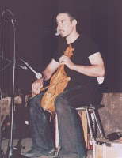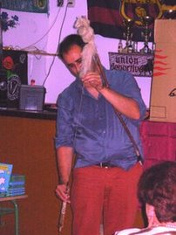

El filandón es una tradición Leonesa que consistía en la reunión de vecinos alrededor del fuego del hogar para compartir presencia y conocimientos. Se realizaba sobre todo en invierno… Se reunían en una casa, normalmente de noche. Mientras las mujeres hilaban se contaban historias, se cantaban romances, se desmenuzaban anécdotas, se bailaba, se leían libros etc. En la actualidad este tipo de reuniones creadoras de cultura no gozan de la importancia de la que gozaron en el pasado, hasta tal punto que la palabra filandón en sus distintas variantes ( Hila, fila, serano, calecho etc) es la que define estas reuniones y no se ha sustituido por una más moderna, quizás porque la creación de cultura y la reunión para compartirla, escasean actualmente entre tanto consumo artístico. Mercaderías que nos ofrecen la creación cultural como algo cerrado. Por esta razón propongo que se recupere y se revitalice la figura del filandón.

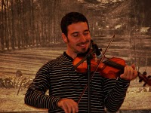
El cuentacuentos hunde sus raíces en el saber de tradición oral. En la que las historias, creencias y conocimientos se transmitían exclusivamente por la palabra. Del mismo modo que la invención de la escritura supuso un gran adelanto, el complementar está con la expresión oral, dará a mi juicio grandes avances. Recordemos por ejemplo que los valores democráticos se asientan en el diálogo, primero hablamos y luego legislamos. Es aquí donde el arte de contar forma oradores, escuchantes y librepensadores (Si queremos que nos escuchen hemos de contar algo que sea interesante, cosa que se logra con más facilidad, aunque no exclusivamente, cuando se parte de la autenticidad y la voz propia para expresarse).
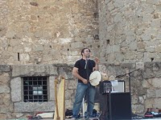
Es necesario hacer una reflexión sobre la necesidad de recuperar la oralidad emocional en nuestras vidas. Aceptando y sintiendo positiva la cultura escrita, que tanto nos ha hecho avanzar, he de añadir que no por ello debemos relegar los conocimientos recibidos de viva voz, como arcaicos, cosa de viejos, desfasados o inútiles. Si bien esta sabiduría es en menor medida base para hacer ciencia o conocimiento profundo, si que tiene un componente emocional añadido de cercanía e interrelación humana. En la labor de los educadores y animadores, esta aportación no ha de ser nunca olvidada, porque las emociones llevan a los pensamientos, los pensamientos a las acciones, las acciones conforman las rutinas, las rutinas el carácter y nuestra forma de ser es nuestra vida. Aprovechar el espíritu del filandón, acercarlo a los que lo desconozcan y modernizarlo, puede ser la base de una sociedad menos competitiva, más humana y más abierta a convivir desde el dialogo y la escucha.
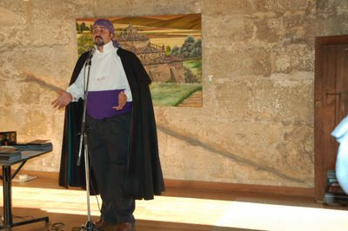
Como lo desarrollamos.
Intercalamos historias tradicionales, reflexiones de la vida de antaño y la música tocada como se tocaba antes. Fran Allegre, músico y artesano de instrumentos tradicionales leoneses, toca distintos instrumentos que él ha fabricado. Tal que se escucha la gaita leonesa, el rabel, la zanfoña, la chifla y el tamborín, intercalándose con historias, sucedidos y picardías. Es algo abierto y fomenta el dialogo entre todos, de modo que la gente también puede cantar y contar. Se usan técnicas de animación sociocultural para armonizar y moderar las actuaciones de todos.

